2019

法人和其他组织 3
月报统一社会信用代码

青岛组织机构统一社会信用代码数据服务中心
QingDao Organization Data Service

目 录

一、3月新增法人和其他组织概况--------------------------------1
二、新增法人和其他组织的机构类型分布----------------------2
三、新增法人和其他组织的行政区划分布----------------------3
四、新增企业的规模结构分布-------------------------------------4
五、新增法人和其他组织的行业分布----------------------------5
1.三大产业------------------------------------------------------5
2.行业分布-----------------------------------------------------6
六、新增商事主体的经济类型分布-------------------------------7
七、统一社会信用代码最新工作动态----------------------------8
八、统一社会信用代码最新政策----------------------------------9

2019年3月新增法人和其他组织11118家；新增企业10888家，非商事主体230家，新增法人和其他组织以黄岛区最多，共2256家；其次为城阳区，共1382家；新增企业中，排名前二位的分别为批发和零售业（3659家），租赁和商务服务业（1526家）
一、3月新增法人和其他组织概况
2019年3月，我市新增法人和其他组织11118家，与去年同期相比，上升39.5%，较上月上升114.59%。具体如图1所示：
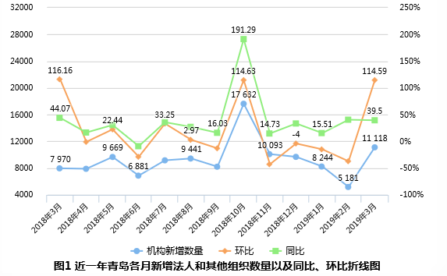

二、新增法人和其他组织的机构类型分布
在2019年3月新增的5181家法人和其他组织中，企业新增10888家，占比97.93%，较上月上升114.42%，新增社会组织230家,较上月上升123.3% 。具体如表1所示：
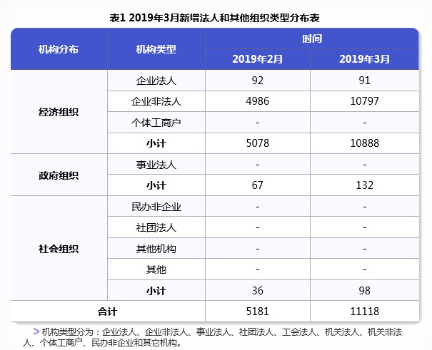

三、新增法人和其他组织的行政区划分布
从行政区划分布来看，2019年3月新增法人和其他组织中，黄岛区数量最多，为2256家，占全市新增总数的20.86%；其次为城阳区，新增1382家，占12.78%；再次为市北区，新增1194家，占11.04%。具体如图2所示：
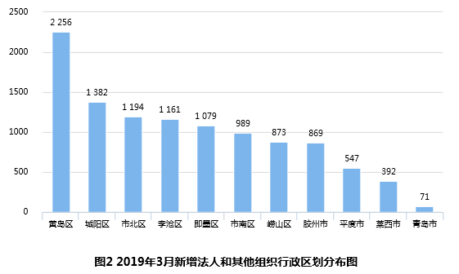
从图3可以看出，本月新增的企业主要集中于黄岛区、城阳区、市北区。
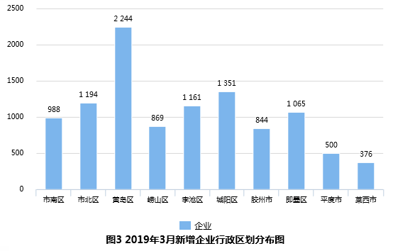四、新增企业的规模结构分布
2019年3月新增的企业中，小型企业数量占据绝对优势，达6794家，比重为64.12 %。其中黄岛区和城阳区最多，分别为1299家和1001家，占全市新增小型企业数量的19.12%和14.73%。新增大型及特大型企业主要分布在黄岛区（38家）和市南区（23家），其数量分别占全市新增大型及特大型企业数量（118家）的32.2%和19.49%。具体如表2所示：
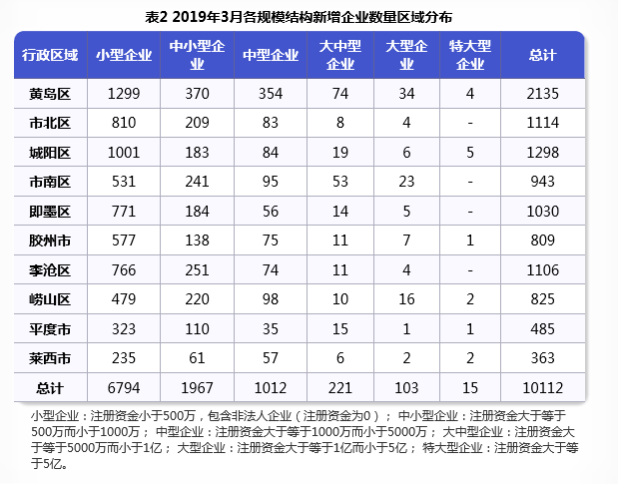

五、新增法人和其他组织的行业分布
（一） 三大产业
一个城市新增企业的行业分布情况 ，既反映了该市行业发展的特点与趋势，也反映了经济结构的调整与转变的过程。2019年3月，青岛市第一、第二和第三产业新增企业数量分别为118家、2102家和8438家，比例为1.11:19.72:79.17，具体如图4.1所示。
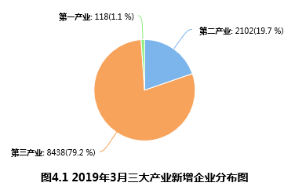
从注册资金来看，2019年3月第三产业的新增注册资金占比为82.5%；第二产业的新增注册资金占比16.63%，具体如图4.2所示
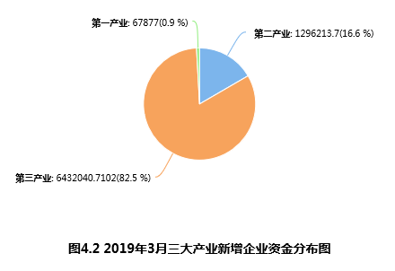
（二） 行业分布
第三产业的新增企业中，批发和零售业占比最大，为43.36%，其次为租赁和商务服务业（18.08%），信息传输、软件和信息技术服务业（9.49%）。
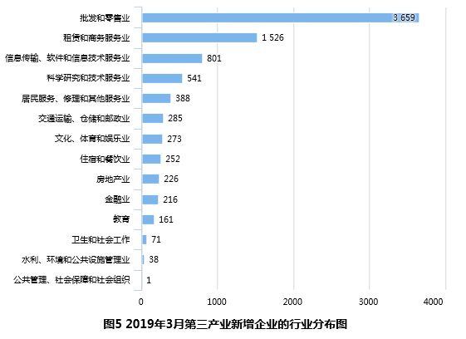

六、新增商事主体的经济类型分布
2019年3月新增的商事主体中，有限责任公司数量最多，为10162家，占总数的93.33%；其次为私营企业696家，国有和集体企业12家 。具体如图6所示：
